Magyar kutatók szerint a madarak és denevérek a szőlőültetvények titkos védelmezői
Egy friss kutatás szerint a madarak és denevérek a szőlőtermelők szövetségesei is lehetnek. A HUN-REN Ökológiai Kutatóközpont és a Milánói Egyetem közös vizsgálata szerint a repülő ragadozók nemcsak a kártevők számát csökkentik, hanem mérséklik a terméskiesést is. A kutatásból kiderült, az erdős környezet különösen kedvező a jelenlétükhöz.
A modern mezőgazdaság intenzív módszerei (pl. fokozott növényvédőszer-használat) komolyan veszélyeztetik az agrárélőhelyek biodiverzitását és az ezekhez kapcsolódó ökoszisztéma-szolgáltatásokat. A szőlőültetvények különösen sérülékenyek, mivel számos kártevő fenyegeti azokat, miközben fenntartható gazdálkodási formákat kevesen alkalmaznak.
A HUN-REN Ökológiai Kutatóközpont és a Milánói Egyetem kutatói a madarak és denevérek szerepét tanulmányozták a szőlőkártevők természetes szabályozásában. Közös kutatásuk kimutatta, ezek a ragadozók nemcsak a kártevőpopulációk szabályozásában segítenek, hanem gazdasági hasznot is hoznak a termelők számára.
A kutatásban hazai szőlőültetvényeket vizsgáltak, különböző gazdálkodási módok (ökológiai vs. integrált) és táji környezet (erdős vs. nyílt mezőgazdasági tájak) mentén. A madarak és denevérek ketrecekkel történő kizárásával végzett kísérletek megmutatták, ahol ezek a ragadozók jelen voltak, ott kevesebb terméskárt és alacsonyabb kártevőszámot regisztráltak. Az erdős tájak különösen kedveztek a denevérek tavaszi aktivitásának, ami csökkentette a szőlőmoly jelenlétét, közvetlen hatást gyakorolva a terméshozamra.
„Ezeknek a ragadozóknak a jelenlétét őshonos és lombhullató erdőfoltokat, sövényeket és facsoportokat magukba foglaló összefüggő tájak fenntartásával lehet segíteni, melyek bőséges táplálékforrást, valamint megfelelő fészkelőhelyeket biztosítanak számukra” – mondta Korányi Dávid, a HUN-REN ÖK terepi tanulmányt vezető kutatója.
Kutatásuk eredményei azt mutatták, hogy a kizárt szőlőtőkéken következetesen magasabb volt a levél- és terméskártétel, ami megerősíti a madarak és denevérek kártevő-szabályozó szerepét. A tanulmány hangsúlyozza továbbá a szőlőművelés módjának fontosságát a kártevők elleni védekezésben.
A kutatás vezető szerzője, Batáry Péter hozzátette: „A kártevők biológiai szabályozása az ökológiai gazdálkodás révén tovább fokozható, amely a gyomirtó és szintetikus rovarölő készítményeket nélkülözve elősegíti a hasznos ízeltlábú szervezetek betelepülését és növeli az általuk biztosított predációs nyomást a szőlőültetvényekben.”
A magyar és olasz kutatók eredményeit a Journal of Applied Ecology szaklapban publikálták.
Sajtókapcsolat:
- Torda Júlia, kommunikációs vezető
- kommunikacio@hun-ren.hu
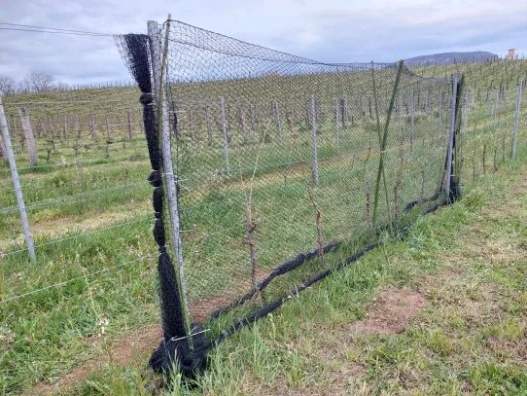 | © HUN-REN Ökológiai Kutatóközpont
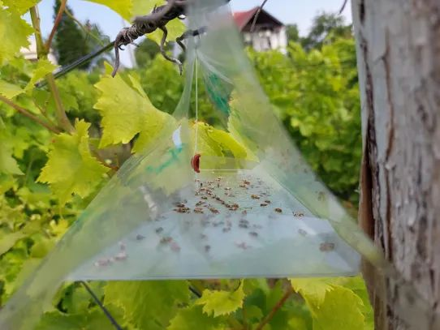 | © HUN-REN Ökológiai Kutatóközpont
Eredeti tartalom: HUN-REN Magyar Kutatási Hálózat
Továbbította: Helló Sajtó! Üzleti Sajtószolgálat
Ez a sajtóközlemény a következő linken érhető el:

